Борецкая роспись
Мой папа был родом из Шенкурска, Архангельской области. Поэтому меня заинтересовал этот народный промысел - борецкая роспись.
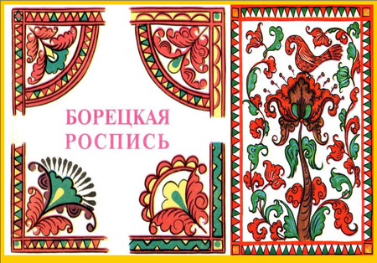
Борецкая роспись — русский народный художественный промысел, роспись по дереву. Существует с XVIII века.
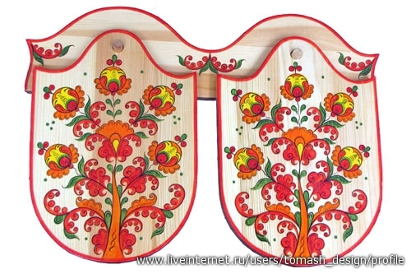
Борецкая роспись - одна из разновидностей северорусской графической росписи, наряду с такими, например, как пермогорская или мезенская. Её название происходит от села Борок, находящегося на берегу Северной Двины.
В старину была распространена роспись в иконописной манере. Расписывали туеса, короба, орудия труда и другие предметы домашнего обихода, но особенное внимание уделялось прялке. Красочной прялкой гордились, а в доме она висела на самом видном месте. В конце XIX века наиболее известными были прялки, расписанные мастерами из семьи Матвея Гавриловича Амосова из деревни Скобели Сольвычегодского уезда Вологодской губернии.
Фон в росписи обычно делали белым, иногда золотым. Основными элементами росписи являлись трилистник, дужка с горошинами. Они дополнялись розанами и тюльпанами, мелкими растительными элементами, разноцветными птицами.
Основной цвет росписи - красный. В качестве дополнительных использовались изумрудно-зелёный, жёлтый, оранжевый, коричневый. Для обводки и расштриховки - чёрный.
Наиболее часто используемые цвета в росписи: красный, зеленый, коричневый, оранжевый, желтый. Орнамент состоит из ромбиков, кружочков, капелек, треугольников. Все элементы обводятся черным контуром.
Символ борецкой росписи — Древо жизни. Огромный сказочный цветок с прямым стеблем, вокруг которого изображаются цветы, птицы, ягоды, изящные листья.
Борецкая роспись является сюжетной росписью. Мотивами композиции могли служить жанровые сценки: чаепитие, гуляния, приезд жениха или свадебный выезд.
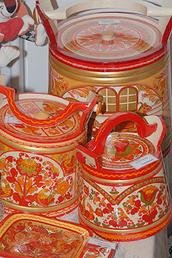
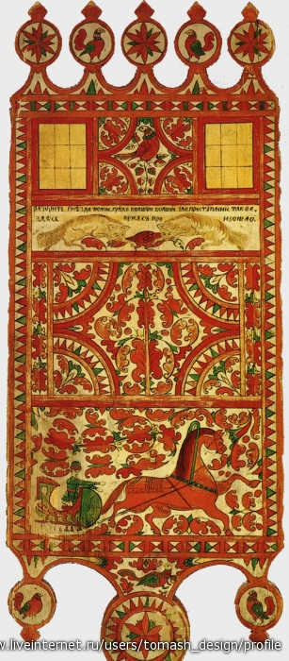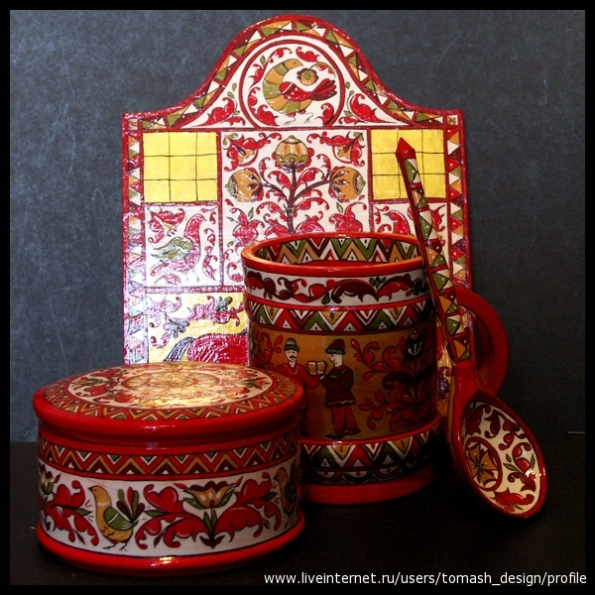

История
Вначале, как видно, существовал один центр росписи — село Борок (Шенкурский уезд) в среднем течении реки Северная Двина (возникло на берегу Двин при заселении двинского края новгородцами в XI-XII веках). Впоследствии отпочковались еще два центра: с пучужской росписью (центр — в деревне Пучуга, в 25 километрах выше от пристани Борок) и тоемской росписью (ещё выше по течению — деревня Жерлигинская).
Легенда
Среди легенд и преданий бытующих на двинской земле, живет легенда о возникновении борецкой росписи:
Московский царь Иван III, правивший более 500 лет тому назад, подчинил себе земли русские. Дань платили ему даже Псков и вольный Новгород. Однако группа бояр новгородских во главе с властной и сильной женщиной боярыней Марфой Борецкой, женой бывшего новгородского посадника, не могла смириться с этим. Иван III направил туда войско, покорил Великий Новгород, а Марфа Борецкая, якобы, вместе с боярами сбежала на Северную Двину. Здесь она поселилась на высоком берегу реки, оградив это место высоким валом. Отсюда и название Городок (огороженное место), а Борок — от фамилии владельцев. Владения Борецких простирались на сотни верст.
Сейчас Борок это пристань в Борецком сельском поселении Виноградовского района Архангельской области в 7 километрах от Городка и несколько близлежащих деревень.
Вероятно, среди новгородских и ладожских переселенцев были и художники иконописцы и художники миниатюрной живописи и рукописных книг. Передавая свое мастерство из поколения в поколение, они сохранили лучшие традиции народного искусства древнего Новгорода на протяжении нескольких столетий.

Элементы росписи.
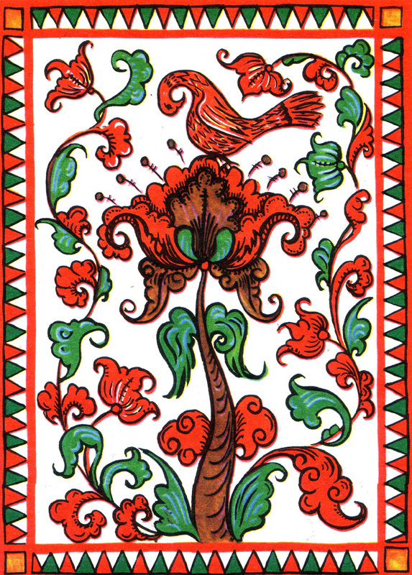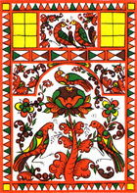

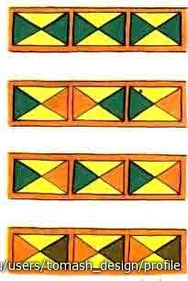
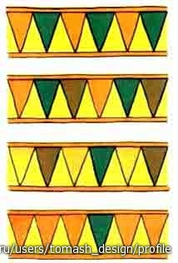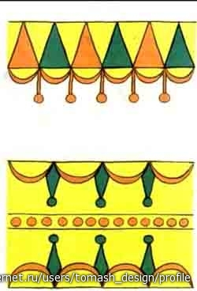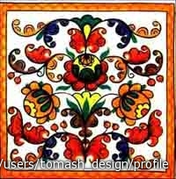
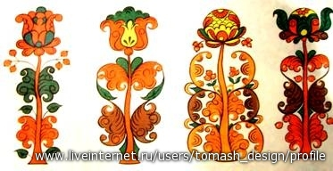

Изделие «Колокольчик, украшенный борецкой росписью».
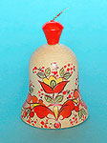
Этапы работы:
- Вырезать из бумаги колокольчик.
- Выполнить элементы узора.
- Прорисовываем.
- Раскрасить соответствующими цветами.
- Прорисовать узор.

Источники:

- Борецкая роспись / URL: http://ru.wikipedia.org/wiki/%D0%91%D0%BE%D1%80%D0%B5%D1%86%D0%BA%D0%B0%D1%8F_%D1%80%D0%BE%D1%81%D0%BF%D0%B8%D1%81%D1%8C
- Колокольчики и народные промыслы. Борецкая роспись/ URL: http://www.showbell.ru/promysly/index.php?prom=borets
- Культурное наследие Архангельского севера/ URL: http://www.cultnord.ru/Boreckaja_rospis.html
- Л.Ф. Тимофеева: Крестьянская роспись мастеров Борка: народная роспись Русского Севера. Борецкая роспись. - Архангельск : Правда Севера, 2004. - 88 с. : ил. - ISBN 5-85879-146-8
- Пучужская роспись: (Азбука народ. творчества) / Н.С. Козлова ; Арханг. обл. ин-т переподгот. и повышения квалификации работников образования. - Архангельск : Арханг. обл. ин-т переподгот. и повышения квалификации работников образования, 1993. - 8 с. : 12 л. ил. - ISBN 5-85151-005-6
- Русская народная живопись — У потомков Марфы Борецкой/ URL: http://www.ruart.syrykh.net/ch2_gl2.html
http://nsportal.ru/shkola/izobrazitelnoe-iskusstvo/library/boretskaya-rospis-ch1
http://nsportal.ru/shkola/izobrazitelnoe-iskusstvo/library/boretskaya-rospis-ch2
http://nsportal.ru/shkola/izobrazitelnoe-iskusstvo/library/boretskaya-rospis
http://nsportal.ru/detskiy-sad/risovanie/2014/04/19/prezentatsiya-na-temu-boretskaya-rospis

